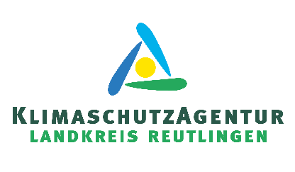
Energiesparen im Haushalt
Vortragsabend für Bürgerinnen und Bürger in Walddorfhäslach

Im Rahmen des Energieeinspar-Beteiligungsprojekts FiftyFifty, das die Gemeinde Walddorfhäslach gemeinsam mit der KlimaschutzAgentur im Landkreis Reutlingen (KSA) durchführt, findet am Donnerstag, 13. Februar 2020 ab 18:00 Uhr in der Gustav-Werner-Gemeinschaftsschule (Nonnengasse 34) ein Vortragsabend zum Thema „Energie sparen im Haushalt“ statt.
Eingeladen sind alle Bürgerinnen und Bürger, die wissen möchten, welche Energie-Einsparpotenziale ihr Wohngebäude aufweist. Die Energieberaterin der KSA und Verbraucherzentrale Jana Köstler gibt umfangreiche Informationen zu den Themen Energieverbräuche und Energieeinsparmöglichkeiten und zeigt verschiedene Stromspartipps für das eigene Zuhause auf.
Die Landesregierung Baden-Württemberg hat sich zum Ziel gesetzt, den Energieverbrauch an Schulen und Kindergärten im Land zu reduzieren. Dieses Ziel soll u.a. auch im Rahmen von Energieeinspar-Beteiligungsprojekten erreicht werden, die durch das Land gefördert werden. Bei diesem Projekt teilen sich Kindergärten, Schule und Schulträger die finanziellen Einsparungen, die sie durch verschiedene Maßnahmen im Bereich Energiesparen, z. B. durch die Veränderung des Nutzungsverhaltens der Kinder und Erzieher/innen, innerhalb der Projektlaufzeit erreicht haben.
Die Veranstaltung am 13. Februar ist kostenfrei. Eine Anmeldung ist nicht erforderlich.
Auch in den nächsten Monaten bietet die KlimaschutzAgentur wieder Beratungsgespräche im Dorfgemeinschaftshaus in Häslach an. Eine Anmeldung unter 0 71 21-14 32 571 ist erforderlich, damit sich der Energieberater optimal auf die individuellen Fragestellungen der Ratsuchenden einstellen kann.

